试译稿件
原文：
本次申请的新发明的目的是获得另一种八肽，与生长激素抑制素类似，为了能够生产性能更好的新放射性药剂，以保障对生长激素抑制素受体肿瘤的治疗。
因此，所申请的新发明是包含新八肽在内的一组新发明，包括衍生奥曲肽、以此为基础生产的放射性药剂以及使用放射性药剂生产生长激素抑制素受体肿瘤治疗药剂的方法。这一组新发明中的其中一项是通式（Ⅰ）型八肽
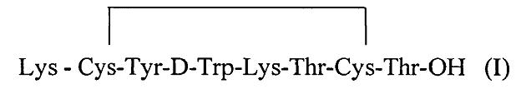
新发明中的环状八肽与已知的符合通式（奥曲肽）的奥曲肽肽类似物不同，其不同之处在于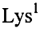替换了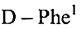。
通式Ⅰ（型）的环状八肽含有末端氨基酸赖氨酸（Lys），能够共价键合螯合基团并且拥有以下结构（Ⅰa）和（Ⅰb）
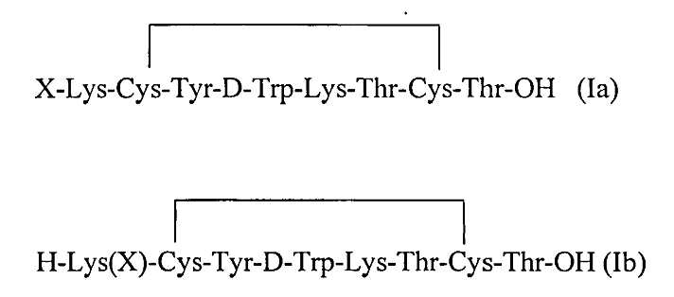
X=螯合剂

译文：

